四川中衡检测技术有限公司
报告书信息网上公示内容填报表 ZLJL/43-01
报告书名称 | 成都鑫晟源金属制品有限公司职业卫生定期检测
用人单位名称 | 成都鑫晟源金属制品有限公司 |  | 联系人 | 任老师
用人单位地址 | 成都市郫都区安靖镇土地村土柏路258号1栋1号
技术服务项目组成员 | 彭勇、贺雨豪
现场调查人员 | 彭勇、贺雨豪 | 现场调查时间及照片 |  | 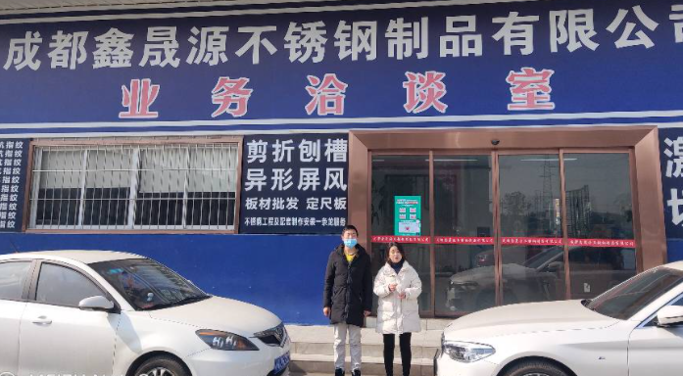
现场采样人员 | 彭勇、贺雨豪 | 现场采样时间及照片 | 2022.1.11 | 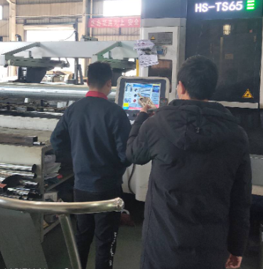
现场检测人员 | 彭勇、贺雨豪 | 现场检测时间及照片 | 2022.1.11
用人单位陪同人员 | 任老师

